25N no IES Lamas de Abade
Comezamos no Lamas 10 días de especial intervención educativa para a sensibilización, información e responsabilización contra violencia de xénero, que cada vez se cobra máis vítimas e de menor idade.
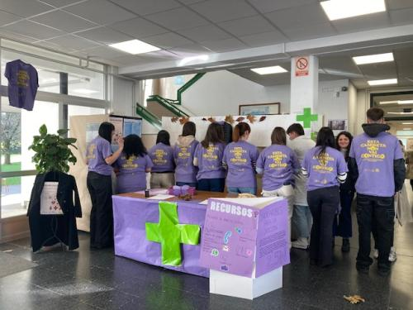
Hai por todo o instituto carteis con propostas para a detección precoz, para o recoñecemento de condutas machistas e micromachistas que é preciso recoñecer e desmontar para acadar un trato igualitario entre as persoas e un bo trato nas relacións.
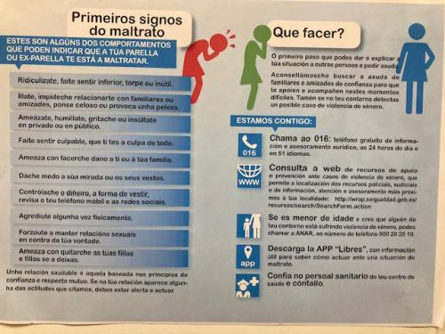
O alumnado de Farmacia e parafarmacia organizou unha campaña CONTRA A VIOLENCIA DE XÉNERO, preparando un recuncho de FARMACIAS COMO ESPAZOS DE SAÚDE de que pretenden ofrecer un lugar de "seguridade " para as mulleres que sofren esta violencia, para colaborar desde este ámbito --amparándose no plan contra a violencia de xénero que desenvolven tódalas farmacias -- ofrecéndose como espazos seguros para escoitar, apoiar, informar, denunciar e dar algunha cobertura ás vítimas e as súas familias.
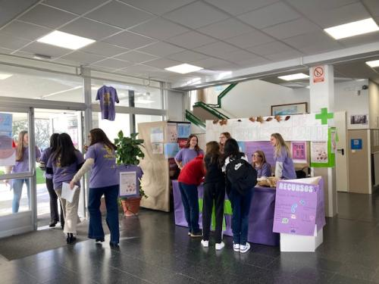
Estiveron repartíndose enquisas para facer mención a aspectos que nos involucran a todas e todos, e que logo pretenden amosarse para visualizar a problemática do MACHISMO, QUE MATA e as consecuencias que ten así como o tema importancia da COEDUCACIÓN desde idades moi temperás.
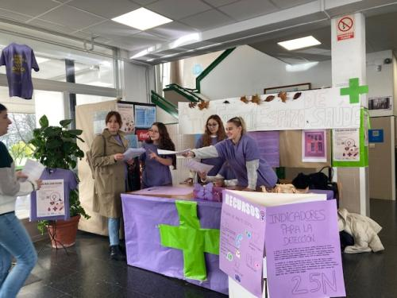
ATA QUE A IGUALDADE SEXA COSTUME.
Estaremos ata o 5 de decembro visibilizando con diferentes actividades esta lacra da sociedade e poñendo un grao de area desde a nosa responsabilidade coa información e formación.

